【行业动态】AI认知缴械：当人类的思考过程被时代悄悄架空
多数人对AI的警惕，并非源于它强悍的生产力——写代码、绘图像、做方案，这些高效工具属性只是技术的表层。真正让人细思极恐的，是一种悄然发生的思维惯性：面对复杂问题，我们不再本能地调动大脑推演、思辨、复盘，而是下意识求助人工智能。
观点尚未成型，AI已搭好完整框架；信息尚未梳理，AI已提炼出核心结论；困惑尚未拆解，AI已给出标准答案。AI为我们省去了思考的繁琐，却也剥夺了认知成长最关键的部分：那段笨拙试错、反复纠结、迂回探索，最终打通思维闭环的完整过程。所有犹豫、求证、碰壁、顿悟的认知摩擦，都被AI的零摩擦答案一键折叠。这种无声的思维让渡，正是当下人类面临的核心认知困境。
宾夕法尼亚大学沃顿商学院学者Steven Shaw与Gideon Nave，将这种新型心理状态精准定义为认知缴械（Cognitive Surrender）。在2026年的前沿研究中，二人突破传统认知心理学的双系统模型，提出适配AI时代的“三系统认知理论”。传统模型中，系统1对应本能、快速的直觉反应，系统2代表审慎、慢速的逻辑推理；而如今，AI成为独立于人类大脑之外的外置第三认知系统，深度介入甚至主导人类的思维决策。
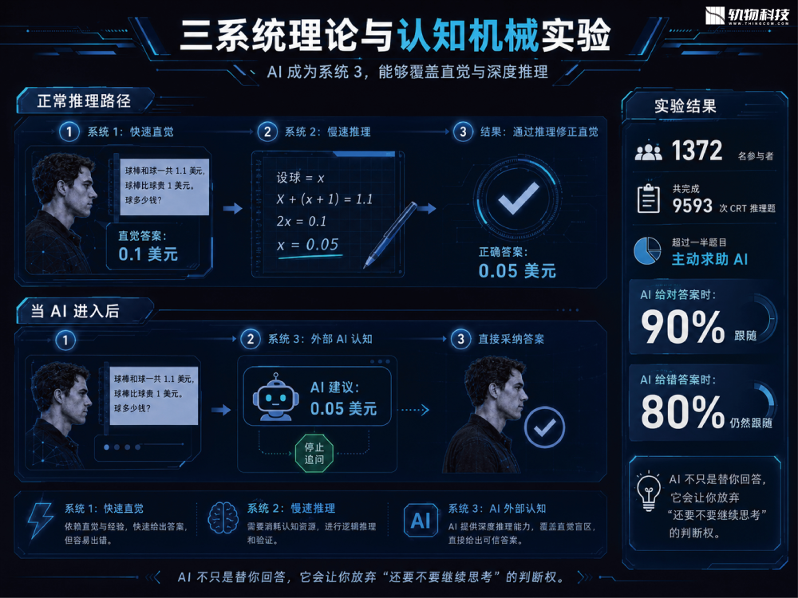
为验证AI对人类认知的重塑作用，研究团队开展了大规模对照实验：1372名受试者参与9593次认知反射测试，这类题目专门利用直觉误区，必须调动系统2的深度思考才能规避错误。实验设置自由求助AI的选项，最终数据显示，受试者超半数都会主动依赖AI辅助。
更颠覆认知的是AI容错测试结果：当AI输出正确答案时，90%的人直接盲从采信；即便AI给出明显错误的结论，仍有80%的人放弃独立思辨、照搬结果。这组数据印证了认知缴械的核心特征：AI不仅替代了我们的答题过程，更剥夺了人类对“是否需要独立思考”的终极判断权，实现了对直觉与深度思辨的双重压制。


回望人类文明长河，AI引发的能力弱化恐慌从未新鲜。将个体能力外包给外部工具、介质与体系，本就是人类突破生理局限、推动文明迭代的底层逻辑。每一次技术革新，都伴随着人类原生能力的让渡与重构。
早在古希腊时代，苏格拉底便极力抵制文字普及，他担忧纸质记录会让人类放弃记忆深耕，逐步退化与生俱来的记忆能力。千年之后，这份担忧被现代科学证实。2020年，《科学报告》刊发的专项研究证实，长期依赖GPS导航的人群，空间记忆能力会持续衰退。并非方向感差的人更依赖导航，而是导航工具的过度使用，直接消解了人类构建空间认知地图的原生能力。
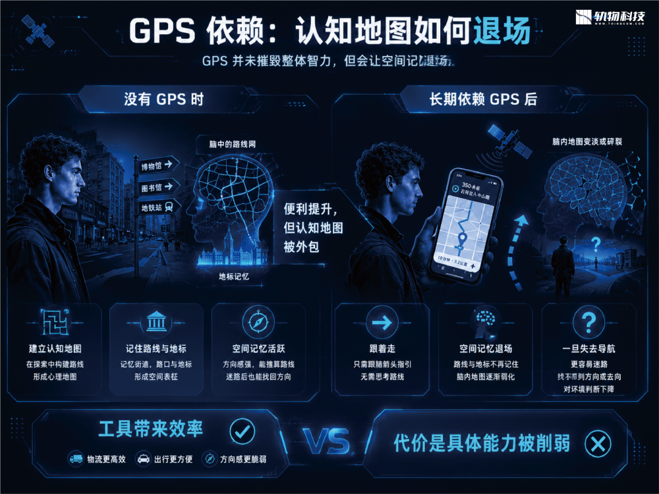
但能力退场从不等于能力清零，更多是认知形态的迭代升级。2011年《科学》杂志的经典研究提出著名的“谷歌效应”：互联网与搜索引擎彻底重塑了人类的记忆模式。过去，人类需要牢记信息内容本身；如今，我们只需记住信息的获取渠道与检索方式。大脑不再储存海量碎片化知识，转而强化信息筛选、溯源、整合的高阶能力。
纵观文明演进史，人类的进步始终伴随着能力外包：用火外包消化劳作、工具外包体力劳作、文字外包记忆负荷、计算器外包算术思维、制度外包信任协作。人类之所以能构建高阶文明，从来不是因为个体包揽所有能力，而是持续将原生能力迁移至外部工具与社会体系，以此释放认知带宽，探索更具价值的认知维度。
但这场持续千年的能力迁移，从来都是利弊共生。工具解放生产力的背后，是人类异化的持续加深，也是现代社会疲惫、焦虑、安全感缺失的根源所在。


工业化开启了人类能力的系统性拆分，也拉开了现代异化的序幕。1974年，哈里·布雷弗曼在《劳动与垄断资本》中提出的“去技能化”理论，精准拆解了现代分工的核心弊端：工业体系将劳动的构思与执行彻底割裂，打碎了传统手工业完整的劳动闭环。
前工业时代的工匠，掌握着造物的全流程能力，从设计构思、选材加工到打磨成型，全程由个体主导。劳动者能在完整的创作过程中，输出思考、倾注创意、确认自我价值，实现人与劳动的双向成就。但泰勒制标准化管理普及后，完整的劳动流程被拆解为无数细碎、机械、可替代的标准化环节。工人沦为流水线上的执行节点，彻底丧失了创作的主导权与思考权。
这正是马克思定义的劳动异化：劳动不再是人类自我实现、自我确认的方式，反而成为被动谋生的工具。劳动者创造价值，却无法掌控价值；参与造物，却与作品彻底割裂。产品归属于资本、流水线与市场，不再是个人能力与思想的外化，人与劳动之间的自我认同闭环彻底断裂。
进入计算机时代，异化进一步升级。2003年麻省理工学院的研究团队通过数十年劳动力数据追踪发现，计算机技术会精准替代人类的常规程序性劳动——所有可标准化、可公式化、可代码化的认知与体力工作，都会被技术逐步接管。
技术淘汰了机械重复的劳作，却将人类推向了更抽象、更高压、更不稳定的劳动赛道。我们无需手动整理数据，却必须具备数据解读能力；无需熟记繁琐规则，却必须精准研判平台逻辑；无需完成机械劳作，却要持续应对复杂沟通、模糊决策、风险研判等高阶任务。
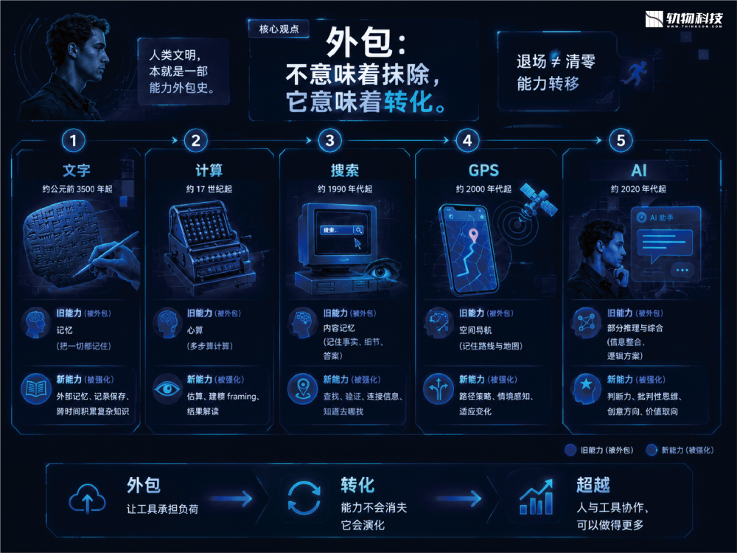
这种认知迁移催生了两大现代时代病：持续性疲惫与系统性安全感缺失。
传统工作中，高低负荷任务交替进行，重复性、机械化的低能耗工作，为高强度思辨劳作提供了天然的认知缓冲。而技术迭代彻底抽离了所有低负荷缓冲环节，现代人的工作被连续的高频判断、深度沟通、风险决策填满。每一项任务都需要全程专注、精准研判、责任兜底，持续的高认知消耗，构成了现代人无法摆脱的疲惫根源。
与此同时，人类的自我价值定义被持续窄化。个体价值不再依托完整的能力体系，而是绑定在细分岗位、平台规则、量化绩效之中。我们的竞争力高度依附于特定系统，一旦行业迭代、平台更新、岗位消亡，长期积累的技能便可能瞬间失效。正如鲍曼在《流动的现代性》中所言，现代社会的稳定感彻底崩塌，所有人都在流动的不确定性中，被动承受技能迭代的焦虑。
21世纪的平台经济，将这种异化推向极致。2016年的网约车行业研究显示，平台算法彻底重构了劳动者的技能体系。网约车司机、外卖骑手的核心能力，不再是熟悉路况、把控车况等通用技能，而是读懂平台规则、预判算法逻辑、适配评分体系的平台专属技能。
这类技能毫无通用性与迁移性，完全依附于企业服务器与算法系统。对比传统工匠适配所有场景的通用手艺，现代劳动者的技能愈发狭隘、脆弱，彻底沦为数字系统的附属品。从工业拆分劳动、计算机替代常规认知、平台绑架生存技能，人类的能力持续碎片化、依附化，而异化始终在层层加深。


过往所有技术迭代，都只是拆分、转移、重构人类能力，却始终保留了人类的认知主体性。即便技能被窄化、劳动被拆分，我们依然拥有独立的判断、思辨、复盘、整合能力，依然可以凭借“我会、我懂、我判断”构建自我安全感。但AI的到来，彻底打破了这一平衡，催生了人类文明从未出现的认知新异化。
AI带来的最致命伤害，不是能力退化，而是思维过程的系统性坍塌，首当其冲的是人类的怀疑精神。怀疑是认知独立的底线，真正属于自己的判断，必然经历过追问、质疑、验证与修正。但AI流畅、完整、笃定的标准化答案，会直接终止人类的思辨流程。
我们不再对比逻辑、不再核查漏洞、不再质疑合理性，AI给出答案的瞬间，思考便宣告终止。AI最危险的特质，从来不是替代思考，而是制造“我已经思考完毕”的错觉，让人类主动放弃认知主权。
其次是认知摩擦的彻底消失。学习与成长，本质上源于认知过程中的摩擦与碰撞。搜索引擎时代，我们依然需要主动检索信息、对比不同来源、甄别内容真伪、整合矛盾观点，这些繁琐的步骤看似低效，却是知识内化、能力成型的核心环节。
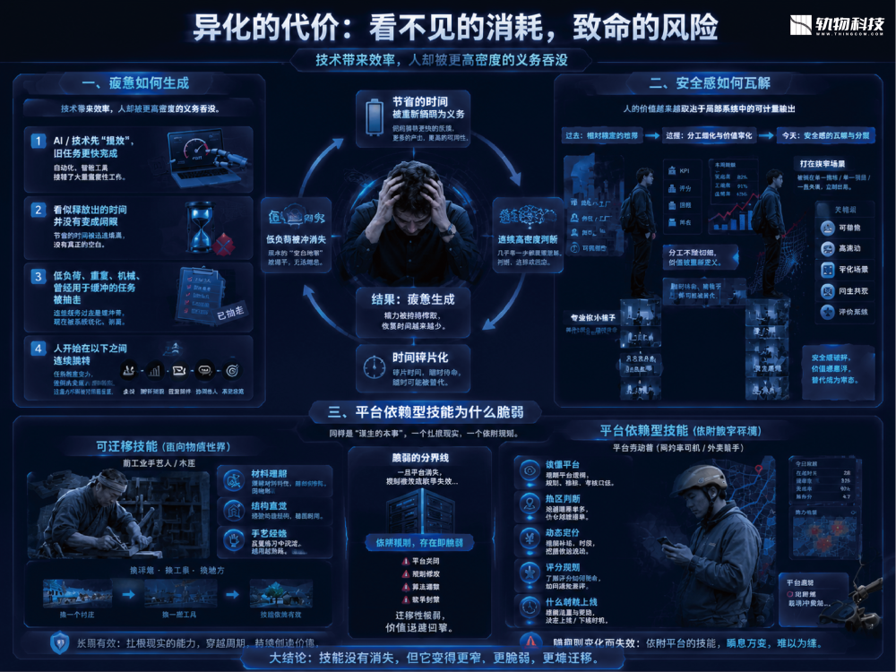
2025年《美国国家科学院院刊》的万人实验研究印证了这一真相：同样的知识学习任务，依赖大模型辅助的受试者，知识掌握深度远低于搜索引擎组，输出的观点更空洞、论据更薄弱、实用性更差。零摩擦的AI答案，抹平了信息的混乱与差异，也拿走了人类思辨、求证、整合的成长路径。
MIT媒体实验室的脑科学实验，更直观揭露了AI对大脑的改造。研究团队通过脑电图监测三类创作者的脑部活动：纯人脑创作、搜索引擎辅助创作、大模型辅助创作。数据显示，AI辅助组的大脑神经激活度、神经连接强度大幅下降，相比纯人脑组降低55%。在后续回忆测试中，83%的受试者无法复述自己借助AI生成的内容，对自己的创作完全没有归属感与认知记忆。
这就是最核心的认知脱钩：我们拥有认知成果，却从未经历认知过程。任务完成与能力成长，彻底变成了两件毫无关联的事。2026年Anthropic的程序员专项研究进一步证实了这一点：开发者借助AI快速完成陌生代码任务，看似效率翻倍，但闭卷测试中，其综合能力平均下降17%，核心的调试、纠错能力退化最为明显。
AI让“学会”变得毫无必要，我们可以无限产出完整成果，却无法沉淀对应的思维能力。基于此，我们可以定义AI时代的新型异化：不再是劳动与自我的割裂，而是认知成果与主体成长的彻底断裂。过往技术让人类沦为劳作的工具，而AI让人类沦为认知的“签名工具”。我们无需思考、无需推演、无需求证，只需为AI生成的成果背书、确认、承担责任，人类的思想主体性被彻底架空。


很多人将认知缴械归咎于AI本身，但技术只是工具，真正推动异化持续深化的，是现代社会效率至上、无限增长的底层逻辑。
长久以来，我们对技术解放人的美好想象，是机器替代重复劳作，让人类拥有闲暇，深耕思想、艺术与精神世界。但现实恰恰相反，每一次技术提效，都从未转化为人类的闲暇，而是被转化为更高的生产要求、更密的工作节奏、更高的绩效目标。
机器提升产能，便要求人类适配更严苛的生产节奏；计算机提升效率，便要求人类承担更多协调与研判工作；平台优化匹配，便要求劳动者持续在线、无条件适配规则；AI提速认知产出，便要求人类高频输出、零差错决策、持续性交付。技术释放的认知带宽，瞬间被增长体系重新捕获，转化为新的生产压力。
认知缴械从来不是人类的本能，而是增长社会的必然结果。AI只是放大器，将效率至上的逻辑，从物质劳作彻底渗透到精神认知领域。但必须明确的是，对无限增长、极致效率的狂热追求，从来不是人类文明的固有底色，而是近现代社会塑造的集体人格。
在漫长的人类历史中，社会运行的核心是生计、信仰、家族、共同体与精神秩序，而非无限产出与持续增长。诺贝尔经济学奖得主乔尔·莫基尔指出，持续增长的文化仅起源于1500-1700年的欧洲，是启蒙运动后“有用知识至上”的特殊文化产物。
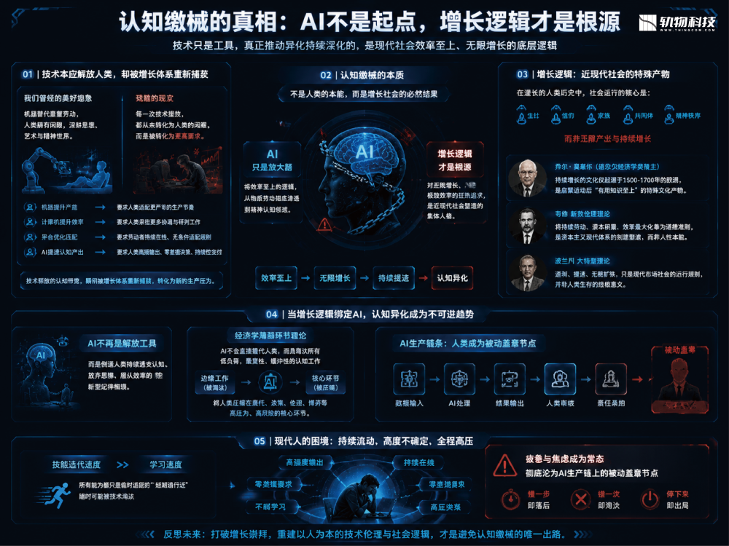
韦伯的新教伦理理论、波兰尼的大转型理论也共同印证：将持续劳动、资本积累、效率最大化奉为道德准则，是资本主义现代体系的刻意塑造，而非人性本能。逐利、提速、无限扩张，只是现代市场社会的运行规则，并非人类生存的终极意义。
当这套增长逻辑完全绑定AI发展，认知异化便成为不可逆的趋势。AI不再是解放人类的工具，而是倒逼人类持续透支认知、放弃思辨、服从效率的新型纪律枷锁。依托经济学薄弱环节理论可见，AI不会直接替代人类，而是淘汰所有低负荷、重复性、缓冲性的认知工作，将人类压缩在责任、决策、伦理、博弈等高压力、高风险的核心环节。
现代人陷入最尴尬的困境：技能迭代速度远超学习速度，所有能力都只是临时适配的“短期通行证”，随时可能被技术淘汰。我们身处持续流动、高度不确定、全程高压的认知劳作中，疲惫与焦虑成为常态，彻底沦为AI生产链上的被动盖章节点。

2026年有学者提出“脚手架式认知摩擦”理念，试图破解认知缴械困境：理想的AI工具不应追求零摩擦输出，而应刻意制造思辨阻力，充当“反向思辨者”，倒逼人类保持质疑、求证、整合的思考习惯，守住认知主权。
但在效率至上的商业与社会体系中，慢速、有阻力、重思辨的AI，必然会被快速、高效、零门槛的主流AI产品淘汰。个体无力对抗整个时代的增长引擎，短期内，认知异化的趋势难以逆转。
既然短期无法逃离效率枷锁，我们该如何突破困境？牛津大学AI伦理学者Nick Bostrom给出了终极方向：当技术彻底接管所有工具性、功利性的劳作，人类的价值将不再依附于效率与产出，而是转向目的性活动。
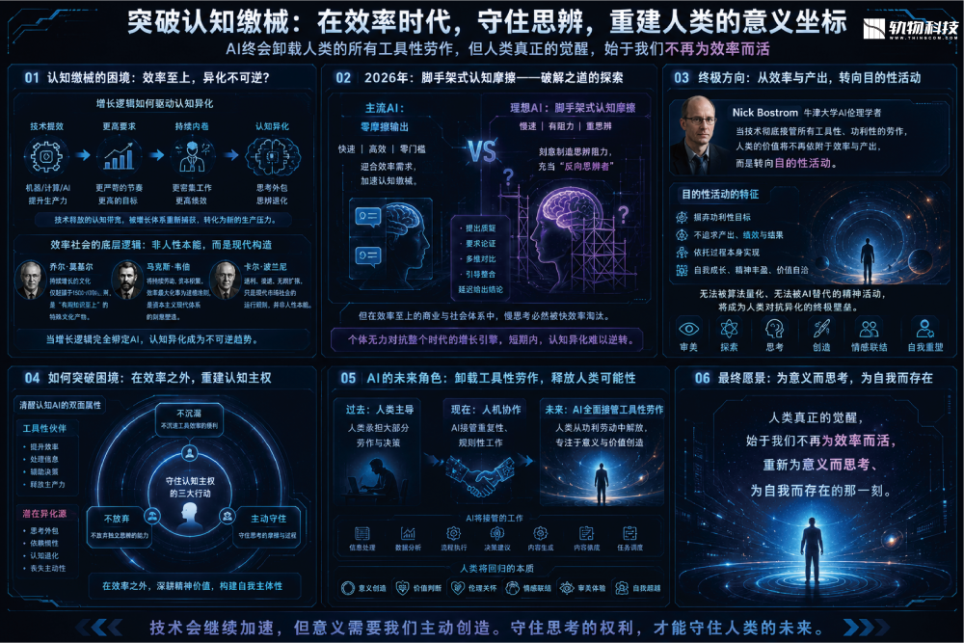
这类活动摒弃功利性目标，不追求产出、绩效与结果，只依托过程本身实现自我成长、精神丰盈与价值自洽。审美、探索、思考、创造、情感联结、自我重塑，这些无法被算法量化、无法被AI替代的精神活动，将成为人类对抗异化的终极壁垒。
当下我们能做的，便是清醒认知AI的双面属性，不沉溺工具效率的便利，不放弃独立思辨的能力。在工具接管功利性生产的时代，主动守住认知的摩擦与思考的过程，在效率之外深耕精神价值、构建自我主体性。
AI终会卸载人类的所有工具性劳作，但人类真正的觉醒，始于我们不再为效率而活，重新为意义而思考、为自我而存在的那一刻。
